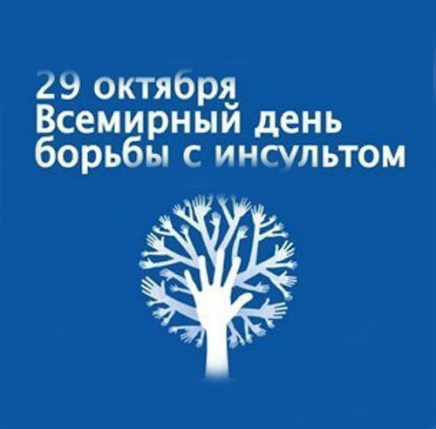

Акция «Скажи инсульту нет — протяни здоровью руку!» - 29 октября 2020 года

Ежегодно 29 октября во всем мире отмечается Всемирный день борьбы с инсультом, который был установлен Всемирной организацией по борьбе с инсультом в 2006 году, с целью призыва к срочным активным действиям во всемирной борьбе против этого заболевания.

Инсульт — это состояние, при котором в результате прекращения поступления крови в головной мозг из-за закупорки артерии или излития крови через разрыв стенки сосуда происходит повреждение или гибель нервных клеток; это быстро развивающееся нарушение мозгового кровообращения, с одновременным повреждением ткани мозга и расстройством его функций.

Факторы, которые могут спровоцировать инсульт, — повышенное артериальное давление, сахарный диабет, повышенный уровень холестерина, ожирение, отсутствие физической активности, курение и избыточное употребление алкоголя.

Этот недуг и по сей день остается одной из главных причин смерти и инвалидности как в мире, так и в России. По данным ВОЗ, в результате инсульта умирают 6,7 миллиона человек в год во всем мире. На сосудистые заболевания приходится более половины смертей, причем, если недавно инсульт встречался, в основном, у пациентов старше 55-60 лет, то в настоящее время около трети случаев приходится на людей в трудоспособном возрасте (30-40 лет).

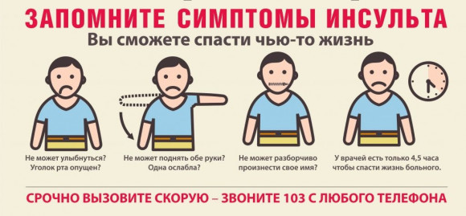

Одним из важнейших способов профилактики инсульта является полноценное сбалансированное питание с учетом всех макро- и микронутриентов. Зачастую риск инсульта можно значительно сократить всего лишь исключив из рациона рафинированные и жирные продукты.

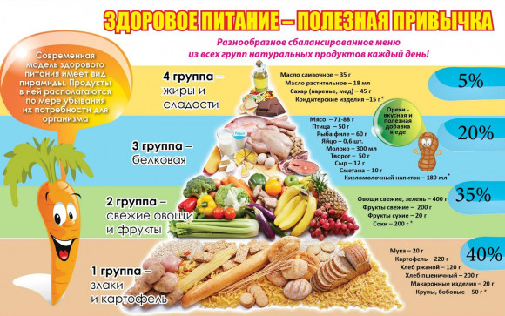

Профилактика инсульта основывается на основных принципах здорового образа жизни:
- Знать и контролировать свое артериальное давление.
- Не начинать курить или отказаться от курения как можно раньше.
- Добавлять в пищу как можно меньше соли и отказаться от употребления консервов и полуфабрикатов, которые содержат ее в избыточном количестве.
- Соблюдать основные принципы здорового питания – есть больше овощей и фруктов, отказаться от добавленного сахара и насыщенного животного жира.
- Не злоупотреблять алкоголем. Риск развития инсульта наиболее высок в первые часы после приема спиртного.
- Контролировать уровень холестерина в крови.
- Регулярно заниматься спортом. Даже умеренная физическая нагрузка – прогулка или катание на велосипеде – уменьшает риск развития сердечно-сосудистых заболеваний, в том числе и инсульта.
- Соблюдать режим труда и отдыха.
- Повышать толерантность к стрессу.
- Регулярно проходить профилактические осмотры и диспансеризацию.

